R
WIPO/ACE/9/17
ОРИГИНАЛ: Испанский
ДАТА: 20 января 2014 г.

Консультативный комитет по защите прав
Девятая сессия
Женева, 3–5 марта 2014 г.

ОТЧЕТ О КАМПАНИЯХ, ПРОВЕДЕННЫХ ДИРЕКТОРАТОМ ПО АВТОРСКОМУ ПРАВУ. ПЕРУ, 2013 Г.

подготовлен Национальным институтом защиты конкуренции и охраны интеллектуальной собственности (ИНДЕКОПИ), Перу*

Опыт, приобретенный в ходе мероприятий, направленных на пропаганду легального программного обеспечения среди МСП: получена высокая оценка на проведенном в 2013 г. организацией «Сьюдаданос аль диа» конкурсе «Благое управление»

Модель формализации малых и средних предприятий (МСП) в отношении легального использования программного обеспечения в Перу: модель строится на последовательном проведении кампаний, в рамках которых Национальный институт защиты конкуренции и охраны интеллектуальной собственности (ИНДЕКОПИ) посредством своего Директората по авторскому праву рассылает сообщения (письма) по предоставленным различными владельцами программного обеспечения корпоративным базам данных, с целью повысить информированность и побудить их пользоваться должным образом лицензированным программным обеспечением (лицензирование массивов программного обеспечения) и обеспечивать тем самым соответствие законодательству в области авторского права и интеллектуальной собственности.

Это уникальная модель, призванная повысить эффективность деятельности Директората по авторскому праву, который является административным органом, отвечающим за использование легального программного обеспечения в Перу.

Она позволяет ИНДЕКОПИ получать измеримые результаты за короткий срок, что даст импульс развитию рынка лицензионного программного и аппаратного обеспечения и информационных услуг. Она также помогает ИНДЕКОПИ содействовать укреплению культуры уважения и охраны авторского права и интеллектуальной собственности.

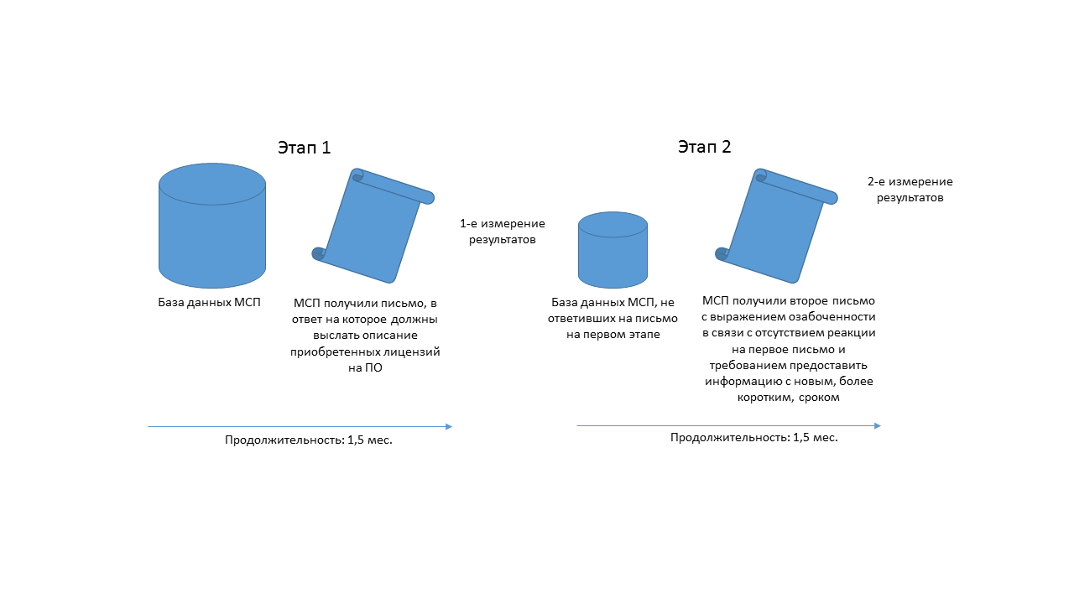 |  | 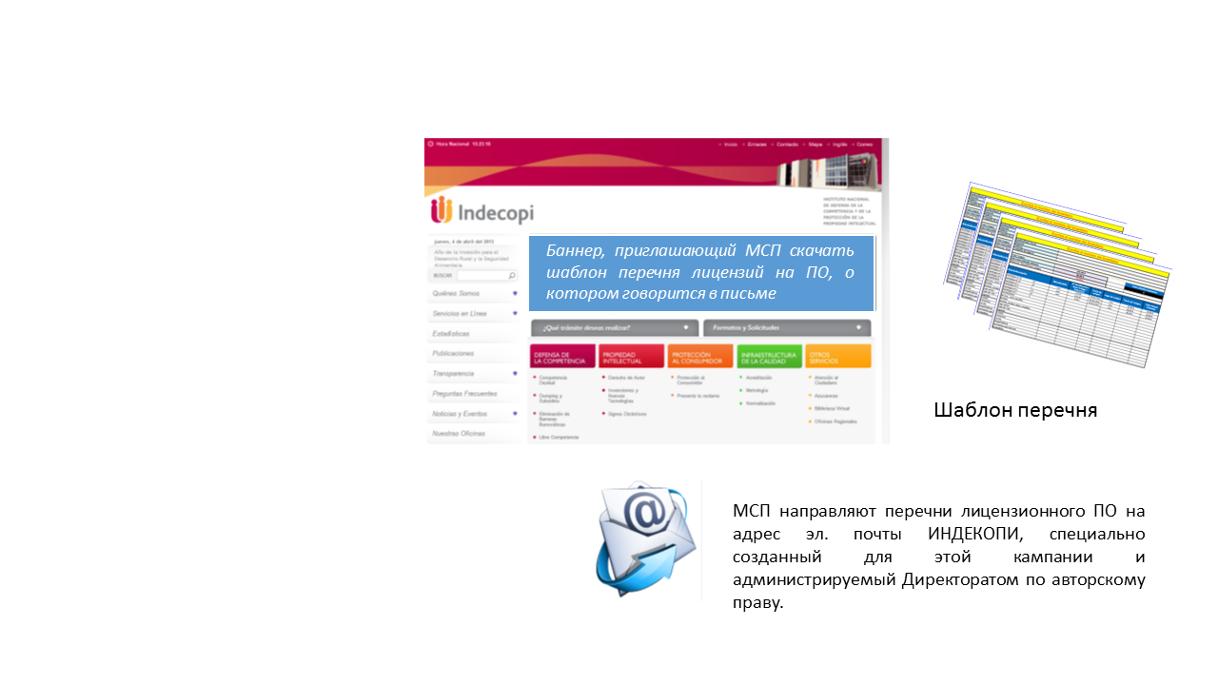

Результаты к 2012 г.:

В 2012 г. мы провели три кампании по содействию использованию легального программного обеспечения, направив в адрес МСП 4300 информационно-пропагандистских писем.

Воздействие:

- 1-я кампания в марте и апреле: 235 компаний приобрели лицензии для своего программного обеспечения.
- 2-я кампания с июня по август: 167 компаний приобрели лицензии для своего программного обеспечения.
- 3-я кампания, сентябрь-октябрь: 305 компаний приобрели лицензии для своего программного обеспечения.
- 4-я кампания, ноябрь-декабрь: 123 компании приобрели лицензии для своего программного обеспечения.

Уровень лицензирования составил 19%. Отреагировали 41%.

Если предположить, что каждое МСП располагает в среднем восемью компьютерами, то в 2012 г. лицензионное ПО было установлено на 6640 рабочих станций.

Учитывая, что информационно-пропагандистские письма получили 4300 МСП и что лицензии были приобретены для 19% программного обеспечения (817 компаний с 8 компьютерами каждая), то в благодаря кампаниям ИНДЕКОПИ в 2012 г. производители получили дополнительно около 3,6 млн. долл. США.

Наблюдался 38-процентный числа транзакций в секторе лицензионного ПО. Также был отмечен 59-процентный рост продаж лицензированного программного обеспечения должным образом зарегистрированным МСП. На 15% увеличилось число зарегистрированных компаний, занимающихся реализацией программного и аппаратного обеспечения и оказанием ИТ-услуг МСП.

КРЕСТОВЫЙ ПОХОД против пиратства: Опыт совместного с частным аудиовизуальным сектором проведения кампаний и мероприятий, направленных на противодействие незаконной продаже фильмов

Совместно с представителями аудиовизуальной индустрии Директорат по авторскому праву провел «крестовый поход» против пиратства: государства и частный бизнес объединили усилия в интересах борьбы с массовой репродукцией и распространением аудиовизуальных произведений, охраняемых законодательством в области авторского права.

Соответствующий план действий сводится к следующему:

- принятие нормативно-правового акта, объявляющего борьбу с пиратством вопросом государственной важности наряду с другими правонарушениями, влекущими за собой существенные последствия для общества, что будет дополнительно способствовать борьбе с пиратством усилиями самых разных структур. Эта инициатива была утверждена Президентским указом 009-2006-PRODUCE, опубликованным в официальном бюллетене «Эль Перуано» 4 мая 2006 г.

- В рамках «крестового похода» был принят закон № 28289, призванный поддержать усилия по борьбе с пиратством в условиях активизации пиратской деятельности. Участились проверки, проводимые Центральным командованием по борьбе с пиратством и правонарушениями в таможенной сфере при поддержке национальной полиции Перу в местах предоставления копировальных и типографских услуг не только в Лиме, но и в отдаленных районах страны.

- Муниципалитеты по всей стране проводили мероприятия по борьбе с нарушениями и информационно-пропагандистские мероприятия, нацеленные на популяризацию легальных продуктов. Несколько муниципалитетов Лимы взяли на себя обязательства по борьбе с пиратством в своей юрисдикции.

При поддержке полиции и прокуратуры продолжились совместные с Национальным таможенным и налоговым управлением (СУНАТ) мероприятия по борьбе с пиратством.

- Принимались соответствующие меры на пунктах таможенного контроля: содействие оказывали поставщики, которые могут заранее сообщать о присутствии нарушающей законодательство продукции в партиях, предназначенных для таможенного оформления.

- Для сотрудников полиции и прокуратуры и судей проводились учебные занятия по интеллектуальной собственности.

- По всей стране были учреждены специализированные отделы прокуратуры.

-В летний период в адрес ряда курортов были направлены письма, информирующие их о законодательстве в области авторского права и о необходимости формирования культуры уважения интеллектуальной собственности, которая подразумевает, что копирование, распространение и сообщение для всеобщего сведения вне правового поля запрещены.

Кампания «Покупай легальное, покупай подлинное»: продажа легальной продукции из различных культурных секторов через Интернет и социальные сети как альтернативы пиратской продукции

Веб-сайт «Покупай легальное, покупай подлинное» представляет собой технический инструмент, который дает пользователям возможность получить доступ к информации, касающейся таких противоправных действий, как пиратство, контрафакция и контрабанда, а также правовых механизмов, позволяющих обеспечивать охрану произведений, и сведениям о зарегистрированных местах реализации легальных и подлинных товаров и услуг.

Любое зарегистрированное предприятие, оказывающее услуги или продающее оригинальные товары на перуанском рынке, может зарегистрироваться на сайте и указать свои контактные данные.

Посетители сайта, потенциальные покупатели, могут просмотреть перечень зарегистрированных учреждений и выбрать подходящий вариант для приобретения оригинальных товаров, выразив открытое неприятие пиратства, контрафакции и контрабанды.

«Покупай легальное, покупай подлинное» является инициативой Национальной комиссии по борьбе с мошенничеством на таможне и пиратством и ИНДЕКОПИ и осуществляется при поддержке проекта ЮСАИД «Содействие торговле», в рамках которого совместными усилиями распространяется информация, представляющая интерес для все пользователей, желающих приобрести оригинальные товары и лицензированные услуги.

Кампания по борьбе с нелегальным использованием эфирных сигналов и аудиовизуальных произведений

ИНДЕКОПИ стремится обеспечить надлежащую охрану прав интеллектуальной собственности, закрепленных как в национальном законодательстве, так и в международных договорах и обязательствах, принятых правительством Перу при подписании различных соглашений о свободной торговле.

Директорат по авторскому праву в соответствии с положениями статьи 38 Указа № 1033 является органом, уполномоченным выполнять контрольно-инспекционные функции в отношении деятельности, которая может привести к осуществлению прав, закрепленных в законодательстве об авторском праве и, следовательно, имеет надлежащие полномочия для проведения мероприятий, необходимых для изучения обстоятельств использования программного обеспечения, установленного на компьютерной технике.

Директорат по авторскому праву привлек компании кабельного вещания к деятельности по контролю за соблюдением норм использования охраняемых законодательством об авторском праве аудиовизуальных произведений и контента, распространяемых через кабельные сети и под контролем кабельного оператора, использование которых возможно только при наличии лицензии, выданной правообладателем.

Кабельным операторам было предложено проверить статус контрактов с компаниями-правообладателями, на основе которых они получают разрешение распространять контент (аудиовизуальные произведения), и направить нам подробное описание соответствующих контрактов и лицензий.

Директорат по авторскому праву также проинформировал операторов кабельного вещания о том, что распространение, сообщение для всеобщего сведения и предоставление произведений, охраняемых авторским правом, таких как кинофильмы и телешоу, без разрешения правообладателя является правонарушением, влекущим за собой штраф в размере до 657 000 долл. США, а также уголовное преследование в соответствии со статьями 217 и 218 Уголовного кодекса Перу.

Кампания по содействию использования легальных аудио- и видеозаписей в наземном транспорте

Транспортные компании, занимающиеся пассажирскими перевозками, обязаны выполнять требования законодательства об авторском праве, особенно если речь идет о сообщении для всеобщего сведения музыкальных и аудиовизуальных произведений (фильмы и телепередачи) во время поездок общественным транспортом.

Мы постоянно напоминаем транспортным компаниям о недопустимости проигрывания фильмов и музыки, охраняемых законами об авторском праве, во всех принадлежащих им транспортных средствах.

Директорат по авторскому праву ИНДЕКОПИ активно проводит кампании, направленные на обеспечение должного уважения к авторскому праву и культуры охраны интеллектуальной собственности, что подразумевает соответствие нормам, закрепленным в Указе № 822 «Закон об авторском праве», в котором, в частности, говорится, что публичное проигрывание частного музыкального или аудиовизуального произведения, будь оно записано на CD или DVD-диск, запрещено без предварительного разрешения автора или владельца произведения либо соответствующего общества по сбору роялти. Кроме того, публичная передача произведения, исполняемого в общественном месте, таком как транспортная компания, терминал, автобусная станция или транспортное средство, возможна только при наличии предварительного письменного согласия авторов произведений или общества по сбору роялти.

В рамках кампаний, ориентированных на операторов общественного транспорта, таким компаниям сообщается, что незаконное использование в терминалах и транспортных средствах произведений (как фильмов, так и музыки), охраняемых авторским правом, для которых может быть получена лицензия от владельцев такого права, запрещено по закону.

Еще одна цель кампании — донести до населения понимание того, что пиратство является уголовным преступлением, воровством, и причиняет огромный ущерб экономике страны, способствует безработице и снижает потенциал развития. Все вместе должны работать над формированием культуры уважения к интеллектуальной собственности.

Образовательный проект по формированию культуры уважения к интеллектуальной собственности в школах по всему миру: получена высокая оценка на проведенном в 2012 г. организацией «Сьюдаданос аль диа» конкурсе «Благое управление»

Реализация проекта началась в 2011–2012 гг. силами ИНДЕКОПИ при поддержке проекта ЮСАИД «Содействие торговле», Регионального центра развития книгоиздательства в Латинской Америке и Карибском бассейне, а также министерства образования.

Экспериментальная кампания проводится на базе школ в городах Пиура, Лима, Икитос, Арекипа и Чиклайо при участии 600 преподавателей и 21 000 учеников.

Она направлена на повышение уровня информированности о важности и преимуществах интеллектуальной собственности, а также уважения к творчеству за счет создания учебно-развлекательных материалов.

Планом предусмотрена разработка методического пособия «Перу = гений + творчество», комиксов и аудиовизуальных материалов.

Предполагается, что новообретенное уважение к интеллектуальной собственности побудит молодежь выше ценить творческий потенциал и в перспективе создавать новые товары и услуги, которые получат международное признание.

Программа была признана практикой благого управления в образовательной сфере «Сьюдаданос аль диа», организацией, которая ежегодно вручает государственным органам премии за реализацию важных проектов, меняющих ситуацию к лучшему в различных областях жизни страны.

Образовательный проект «Я решаю, я уважаю», направленный на борьбу с нелегальным распространением контента, пиратством и контрабандой в школах по всей стране

Учебные семинары «Нет контрабанде, да — интеллектуальной собственности»
ОХВАТ:

Цель:

Популяризация среди молодежи ценностей уважения к подлинным товарам и отторжения нелицензированных, контрафактных и контрабандных товаров в интересах повышения ответственности населения перед лицом этих преступлений.

Организации-участники:

ИНДЕКОПИ и СУНАТ как члены Национальной комиссии по борьбе с мошенничеством на таможне и пиратством при министерстве промышленности.

Знания и навыки:

Данная инициатива преследует следующие цели:

- Выявление благоприятной зависимости между налогообложением и соответствующими преимуществами.

- Признание ценности интеллектуальной собственности: промышленная собственность стимулирует развитие бизнеса, а авторское право стимулирует развитие индустрии культуры.

- Выявление связи между уклонением от налогов и контрабандой, а также негативного эффекта пиратства и контрафакции.

- Отказ от любой деятельности, подрывающей развитие страны, такой как контрабанда, уклонение от налогов, контрафакция и пиратство.

- Требование подтверждения оплаты.

- Отказ от приобретения контрафактных и контрабандных товаров.

Предоставленные материалы:

Студенты получили информационные брошюры «Я решаю, я уважаю», в которых описаны негативные последствия контрабанды и пиратства для социально-экономического развития. Участники инициативы также получили браслеты с веб-адресом кампании «Покупай легальное, покупай подлинное», с расчетом на то, что молодежь будет посещать веб-сайт кампании и получать информацию о правовых механизмах, обеспечивающих охрану произведений, о предприятиях, предлагающих легальные и оригинальные товары и услуги, а также о контрабанде и пиратстве.

Охват:

- 15 регионов (в т.ч. Лима), в которых действует Комиссия по борьбе с мошенничеством на таможне и пиратством.

Серия семинаров «Я решаю, я уважаю: отказ от контрабанды и уважение интеллектуальной собственности» началась 22 апреля 2013 г. и на данный момент в семинарах приняли участие 3817 учащихся из колледжей, университетов и институтов.

Мероприятиями по повышению осведомленности с апреля по ноябрь 2013 г. охвачено 7204 студента.

[Конец документа]

* Взгляды, изложенные в настоящем документе, принадлежат его автору и могут не совпадать с мнением Секретариата и государств-членов ВОИС.

